Εφαρμογή ενοικίασης αυτοκινήτων και online κρατήσεων

Βάσεις Δεδομένων ECE_ΓK703

Η παρούσα ομαδική εργασία συντάχθηκε κατά την διδασκαλία του μαθήματος στο διδακτικό έτος 2022-2023.

Κωνσταντίνος Κοτορένης, 1053750

6ο έτος, τ.ΗΜΤΥ, [up1053750@upnet.gr](mailto:up1053750@upnet.gr)

Εμμανουήλ Νικολόπουλος, 1072678

4ο έτος, τ.ΗΜΤΥ [up1072678@upnet.gr](mailto:up1072678@upnet.gr)

Κατά την διδασκαλία του μαθήματος «Βάσεις Δεδομένων (ECE_ΓK703)» μας ανατέθηκε μια εργασία με στόχο την πρακτική εφαρμογή του περιεχομένου του μαθήματος. Βασική ιδέα στην εφαρμογή μας ήταν η υλοποίηση μιας βάσης δεδομένων η οποία θα διαχειρίζεται αποδοτικά και χρηστικά μια εταιρεία ενοικίασης αυτοκινήτων και online κρατήσεων. Σε μία εποχή που οι πολυεθνικές εταιρίες ενοικίασης οχημάτων επεκτείνονται σημαντικά, η ανάγκη αποδοτικής και ασφαλούς διαχείρισης των δεδομένων εκατομμυρίων πελατών καθίσταται αδήριτη. Στο πλαίσιο αυτή της πολυπλοκότητας επισκεφτήκαμε τις αντιπροσωπείες δύο μεγάλων εταιρειών ενοικίασης αυτοκίνητων στην Πάτρα (AVIS, BUDGET) ώστε να εξερευνήσουμε τη βάση δεδομένων που χρησιμοποιούν και να συζητήσουμε μαζί τους για τα προβλήματα που αντιμετωπίζουν και για τους τρόπους καλύτερης αντιμετώπισής τους. Μετά από την συνάντηση μαζί τους αποφασίσαμε τις λεπτομέρειες του μικρόκοσμού μας, και τις απαιτούμενες παραδοχές. Για την υλοποίηση της εργασίας πρώτα δημιουργήσαμε το ERD μοντέλο και το μεταφέραμε στο DBDesign. Στην συνέχεια σκεφτήκαμε πιθανά ερωτήματα που θα πρέπει να κάνουμε τη βάση αυτή και προχωρήσαμε στην δημιουργία της βάσης μας με την χρήση της SQLite. Τέλος, χρησιμοποιήσαμε την Python 3.7.5 ώστε να υλοποιήσουμε μία γραφική διεπαφή για τον χρήστη και για να ελέγξουμε την λειτουργικότητα της βάσης και δημιουργήσαμε δεδομένα για να δείξουμε την λειτουργικότητα αυτής.

• databases • Database design and models

Additional Keywords and Phrases: database, SQLite, Data Management, Database GUI

Εισαγωγή

Για την υλοποίηση της εργασίας καταγράψαμε αρχικά τα βασικότερα ζητήματα τα οποία θα έπρεπε η βάση μας να αντιμετωπίσει. Οι εταιρίες (AVIS, BUDGET), με τις οποίες ήρθαμε σε επαφή, μας καθοδήγησαν συναρτήσει των στοιχείων τα οποία συλλέγουν οι βάσεις τους και τις βασικές ενέργειες τους. Για τους πελάτες της βάσης συλλέγονται στοιχεία όπως: το ονοματεπώνυμο, η ημερομηνία γεννήσεως, το ΑΦΜ (αν είναι Έλληνας), το κινητό τηλέφωνο, το email και την διεύθυνση μόνιμης κατοικίας. Για τα οχήματα τα βασικά στοιχεία είναι: η μάρκα, το μοντέλο, το registration ID, οι πινακίδες, η ημερομηνία αγοράς, οι ενδείξεις προβλημάτων και διάφορα στοιχεία συντήρησης (τα οποία ωστόσο δεν θα μας απασχολήσουν στην παρούσα εργασία). Από τις οικονομικές συναλλαγές διατηρούνται στοιχεία όπως: η ημερομηνία, το άτομο, η κάρτα του πελάτη, όπως και ο τραπεζικός λογαριασμός του. Προς απλοποίηση της εφαρμογής μας, μετά από συνεννόηση με τους διδάσκοντες, οι έννοιες κράτηση και ενοικίαση συγχωνεύτηκαν. Έτσι διατηρούμε τα εξής στοιχεία για την ενοικίαση: ημερομηνίες παραλαβής και παράδοσης, καθώς και τις πραγματικές ημερομηνίες παραλαβής και παράδοσης (διότι θεωρούμε πως κάποιος πελάτης μπορεί να επιστρέψει νωρίτερα ή να παραλάβει αργότερα το όχημα του), πελάτης, κατηγορία οχήματος που επιλέχθηκε, το υπολογιζόμενο κόστος και το επίπεδο ασφάλειας που επιλέχθηκε. Σχετικά με τις ασφάλειες, αποφασίσαμε το μοντέλο μας να διαθέτει 3 (τρία) είδη ασφάλειας με ανάλογες καλύψεις σε περιπτώσεις ατυχήματος, καθώς και διαφορετικό κόστος.

* 1. Μεθοδολογία - Παραδοχές

Για την υλοποίηση στο πλαίσιο αυτού του εισαγωγικού μαθήματος, προβήκαμε σε ορισμένες παραδοχές. Αρχικά, (α) η διαχείριση του στόλου οχημάτων (σέρβις, λάδια, βαφές…) αποτελούν μέριμνα διαφορετικής βάσης δεδομένων. Επιπλέον, (β) δεν κάνουμε σύνδεση του μέσου με το οποίο έρχεται ο πελάτης (αριθμός πτήσης, κωδικός δρομολογίου τραίνου, …) και ο πελάτης παραλαμβάνει το αμάξι πάντα από ένα κατάστημα εξυπηρέτησης. Ακόμη, (γ) θεωρούμε πως δεν θα εναρμονιστούν με τον ελληνικό τρόπο οδήγησης ώστε να χρειάζεται η βάση μας να διαχειριστεί τις τυχών κλήσεις τους, παρόλο που εφόσον διατηρούνται στην βάση ο τραπεζικός λογαριασμός και η διεύθυνση μόνιμης κατοικίας, κάτι τέτοιο θα ήταν εφικτό. Θεωρούμε επίσης (δ) ότι γίνονται τόσο διαδικτυακές όσο και τηλεφωνικές αλλά και δια ζώσης κρατήσεις, οι οποίες, όπως προαναφέρθηκε, ανάγονται κατευθείαν σε ενοικιάσεις. Ακόμη, (ε) θεωρούμε αποδεκτή την ύπαρξη εκπτωτικών κωδικών, και (στ) δεν διαθέτουμε ειδική μεταχείριση για εταιρίες-πελάτες. (ζ) Δεν λαμβάνουμε υπόψη το ενδεχόμενο αντικατάστασης οχήματος. Τέλος, (η) θεωρούμε ότι οι χρήστες της εφαρμογής μας εισάγουν δεδομένα χωρίς να κάνουν λάθος στη μορφοποίηση τους ή λογικά λάθη όπως να δώσουν το ίδιο αμάξι σε δύο άτομα.

* 1. Δεδομένα

Στη διαδικασία έρευνας που πραγματοποιήθηκε δημιουργήσαμε ένα ερωτηματολόγιο το οποίο απαντήθηκε από την προϊστάμενη της AVIS/BUDGET στο κατάστημα της Πάτρας. Το ερωτηματολόγιο και οι απαντήσεις μπορούν να βρεθούν στο link του git που επισυνάπτεται.

Για την διαπίστωση της εύρυθμης λειτουργίας τόσο της υλοποίησης της βάσης σε επίπεδο SQLite όσο και σε επίπεδο GUI χρησιμοποιήθηκαν κάποια ψεύτικα δεδομένα, τα οποία επισυνάπτονται σε αρχεία .xlxs του Microsoft EXCEL ή αρχεία .csv. Τα δεδομένα αυτά προήρθαν κυρίως από την χρήση του online διαθέσιμου εργαλείου <https://mockaroo.com/> το οποίο μας βοήθησε στην δημιουργία του απαραίτητου όγκου δεδομένων ώστε να ελεγχθεί ο αποδοτικός χειρισμός της βάσης. Η ενσωμάτωση τους έγινε με την χρήση των παραγόμενων csv αρχείων και την εισαγωγή τους στην βάση με την χρήση της SQLite.

* 1. Ενέργειες ολοκλήρωσης Project – Χρονοδιάγραμμα
     1. Η διαδικασία

Τα βήματα τα οποία ακολουθήθηκαν για την υλοποίηση του παρόντος project παρουσιάζονται συνοπτικά σε αυτή την παράγραφο. Αρχικά, αφού συζητήσαμε μεταξύ μας και ερευνήσαμε πληθώρα website από εταιρίες ενοικίασης οχημάτων κάθε κλίμακας. Έπειτα διαμορφώσαμε μια σειρά από ερωτήματα τα οποία θέσαμε στις εταιρίες AVIS-BUGDET, στα παραρτήματα τους στην Πάτρα. Με τις απαντήσεις τους διαμορφώσαμε μία πρώτη εκδοχή του ERD μοντέλου και του DBDesign τα οποία παρουσιάσαμε στην ενδιάμεση παρουσίαση στις 08.11.2022. Στην συνέχεια, με γνώμονα τις παρατηρήσεις των διδασκόντων και επιπλέον συζητήσεις μαζί τους, αναχθήκαμε στις τελικές εκδόσεις των ERD και DBDesign της υλοποίησης μας, τα οποία επισυνάπτονται στις εικόνες 1 και 2 αντίστοιχα, και ολοκληρώθηκαν στα μέσα Νοεμβρίου.

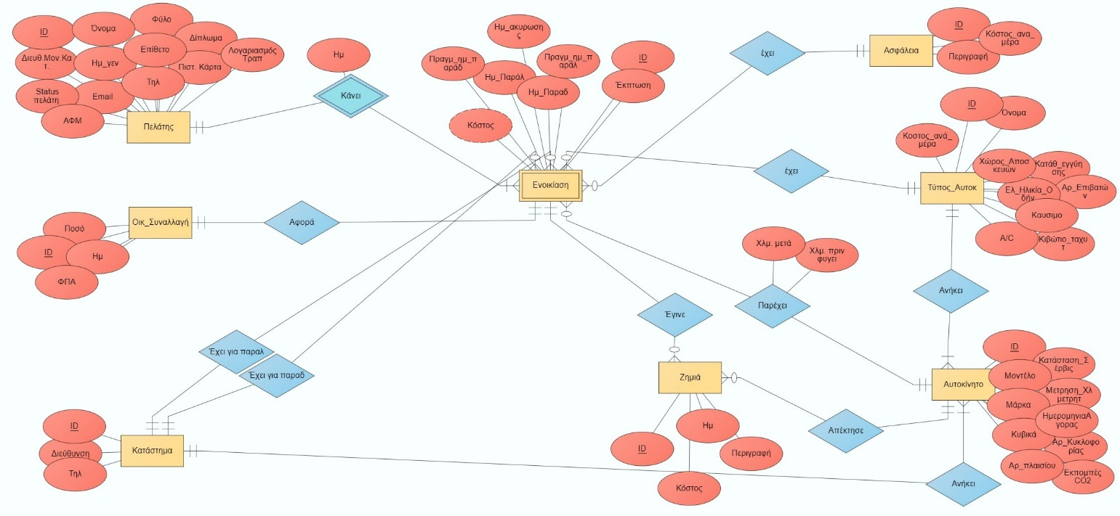

Figure 1: τελικό μοντέλοERD

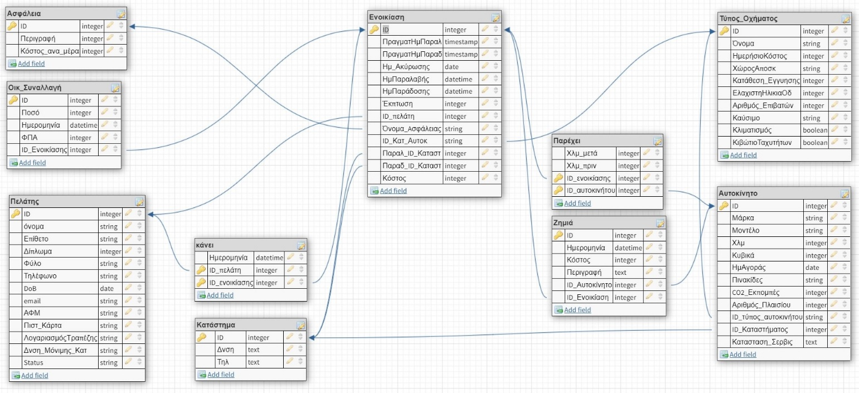

Figure 2: τελικό DBDesign

Στην συνέχεια, ξεκινήσαμε την δόμηση του σκελετού της βάσης μας και το γέμισμα αυτής με τα πρώτα δοκιμαστικά δεδομένα ώστε να δημιουργήσουμε τα πρώτα ερωτήματα (queries) και να αποφασίσουμε τις λειτουργίες που θα θέλαμε να επιδείξουμε ότι επιτελεί η βάση μας. Η δημιουργία και η δοκιμή των queries καθώς και η δημιουργία ορισμένων εκ των δοκιμαστικών δεδομένων είχε ολοκληρωθεί πριν τις διακοπές των Χριστουγέννων. Στο εναπομείναν χρονικό διάστημα, συντάχθηκε ο απαραίτητος για την γραφική διεπαφή κώδικας σε Python και ολοκληρώθηκε η δημιουργία των δεδομένων, καθώς και η συγγραφή της παρούσης αναφοράς και της αντίστοιχης παρουσίασης. Τέλος, τα αρχεία των ψεύτικων δεδομένων ενσωματώθηκαν στην βάση μας.

* + 1. Ποιος έκανε τι

**Κομμάτια της εργασίας που έγιναν από κοινού:** brainstorming, ερωτήσεις προς AVIS/BUDGET, συνέντευξη AVIS/BUDGET, δημιουργία του ERD και DBdesign, τελική λειτουργεία της βάσης.

**Κοτορένης Κωνσταντίνος:** εισαγωγή στοιχεία ενοικίασης, ανάθεση αυτοκινήτου στην ενοικίαση, κρατήσεις ημέρας, δείξε ενοικίαση (λεπτομέρειες πίνακα ενοικίασης, αυτοκίνητο που δόθηκε στον πελάτη, λεπτομέρειες αυτοκινήτου που δόθηκε στον πελάτη, λεπτομέρειες κατηγορίας που έκλεισε ο πελάτης, προβολή καταστήματος παραλαβής/παράδοσης, τι καλύπτει η, ασφάλεια που επιλέχθηκε, υπολογισμός κόστους και εισαγωγή στον πίνακα οικονομικών συναλλαγών), ενημέρωσε ενοικίαση, αυτοκίνητα που χρησιμοποίησε ο πελάτης.

**Νικολόπουλος Μάνος:** εισαγωγή στοιχείων πελάτη, εισαγωγή ζημιάς, δείξε λίστα πελατών, δείξε πελάτη (λεπτομέρειες πίνακα πελάτη, ενοικιάσεις που έχει κάνει, ζημιές που έχει κάνει), ενημέρωση στοιχείων πελάτη, στατιστικά (μέσος χρόνος ενοικίασης, μέσα χλμ. ανά ενοικίαση, ποσοστό επιλογής ασφαλειών, ποια κατηγορία αυτοκινήτου προτιμάται, μήνες με περισσότερες κρατήσεις, κέρδη ανά μήνα για 1 έτος).

* 1. Αξιολόγηση

Για την αξιολόγηση της βάσης μας ακολουθήσαμε δύο γνώμονες. Αρχικά εστιάσαμε στην υλοποίηση των βασικών αναγκών που θα είχε μια τέτοια επιχείρηση. Έπειτα ελέγξαμε την λειτουργικότητα με πληθώρα παραδειγμάτων μέσω του GUI που δημιουργήσαμε. Έτσι, εξασφαλίσαμε την εύρυθμη λειτουργία της βάσης μας. Παραδείγματα λειτουργίας αυτής θα παρουσιαστούν στην παράγραφο 1.6.

* 1. Οδηγίες Εγκατάστασης

Για την διαπίστωση της ομαλής λειτουργίας της βάσης απαιτείται η εγκατάσταση της SQLite, όπως μας υποδείχθηκε κατά τις εργαστηριακές ασκήσεις, καθώς και επιπλέον της Python 3.7.5 και των βιβλιοθηκών *sqlite3, PySimpleGUI, datetime*. Αφού φορτώσουμε στην SQLite την βάση μας (ώστε να μπορούμε να διαπιστώσουμε τις αλλαγές τις οποίες πραγματοποιούμε), εκτελούμε το αρχείο .py στον φάκελο με τα δεδομένα της βάσης μας και ακολουθούμε τις οδηγίες του GUI. *(Όλα τα αρχεία με τα δεδομένα, τη βάση μας, τον κώδικα και τα αρχεία δεδομένων είναι διαθέσιμα μέσω του συνδέσμου για το github: )*.

* 1. Παραδείγματα Λειτουργίας
     1. Εισαγωγή πελάτη

Ο χρήστης της εφαρμογής μας μπορεί να εισάγει πελάτες στην βάση δεδομένων. Δεν είναι απαραίτητο να γίνει η εισαγωγή μαζί με μία ενοικίαση. Στην εικόνα 3 βλέπουμε τα πεδία εισαγωγής που εμφανίζονται στον χρήστη.

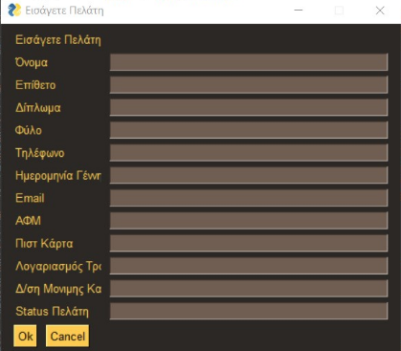 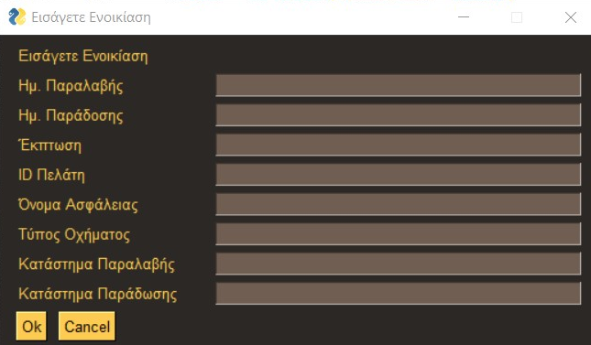

Figure 3: Εισαγωγή Πελάτη Figure 4: Εισαγωγή Ενοικίασης

* + 1. Εισαγωγή Ενοικίασης

Ο χρήστης μπορεί να ξεκινήσει μία ενοικίαση. Στην οθόνη εισαγωγής ενοικίασης ο χρήστης μπορεί να εισάγει δεδομένα συγκεκριμένα από τα πεδία της βάσης. Συγκεκριμένα δεν μπορεί να εισάγει τις πραγματικές ημερομηνίες παραλαβής και παράδοσης, την ημερομηνία ακύρωσης και το κόστος. Οι επιλογές αυτές μπορούν να αλλαχθούν στην οθόνη ενημέρωσης της ενοικίασης μιας και ο χρήστης τη στιγμή που εισάγει την ενοικίαση δεν ξέρει τις πραγματικές τιμές αυτών των στοιχείων της βάσης αφού θα συμβούν σε ύστερο χρόνο.

Αφότου ο χρήστης εισάγει τις πληροφορίες της ενοικίασης καταγράφεται στον πίνακα κάνει η ημερομηνία που εισήχθη η καταγραφή στη βάση δεδομένων. Επίσης του εμφανίζεται το παράθυρο της εικόνας 5 όπου ο χρήστης πρέπει να αναθέσει ένα αυτοκίνητο στον πελάτη.

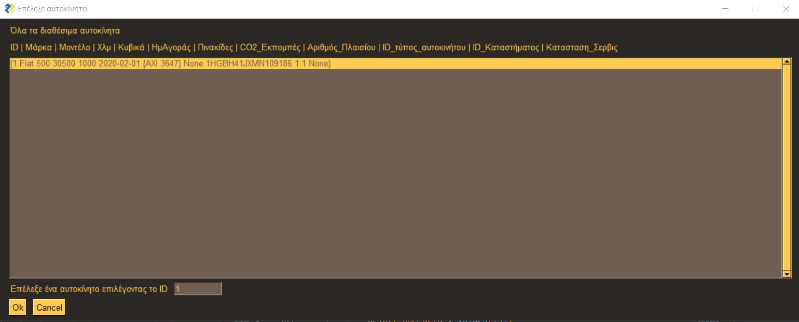 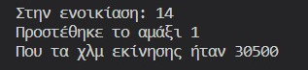

Figure 5: Ανάθεση αυτοκινήτου Figure 6: Εμφάνιση πληροφοριών

στη γραμμή εντολών μετά την ανάθεση

* + 1. Εισαγωγή ζημιάς

Σε περίπτωση που κάποιος πελάτης προκαλέσει κάποια ζημιά στο αυτοκίνητο που χρησιμοποιούσε ο χρήστης μπορεί να εισάγει τιμές στον πίνακα «Ζημιά» από τη διεπαφή στην εικόνα 7.

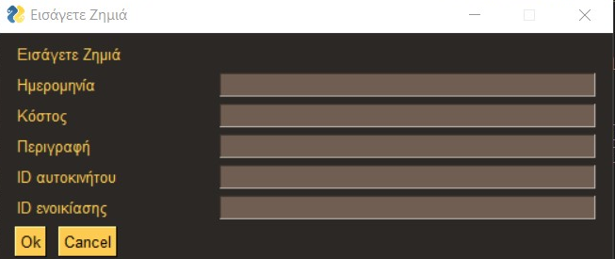

Figure 7: Εισαγωγή ζημιάς

* + 1. Προβολή πελατών

Ο χρήστης μπορεί να προβάλει στην οθόνη του όλους τους πελάτες της βάσης. Χρησιμοποιώντας το ID του πελάτη μπορεί να επιλεγεί ένας πελάτης. Αφού γίνει η επιλογή προβάλλονται στον χρήστη όλες οι πληροφορίες του πελάτη καθώς και κάποιες επιλογές για περισσότερες πληροφορίες που αφορούν τον πελάτη.

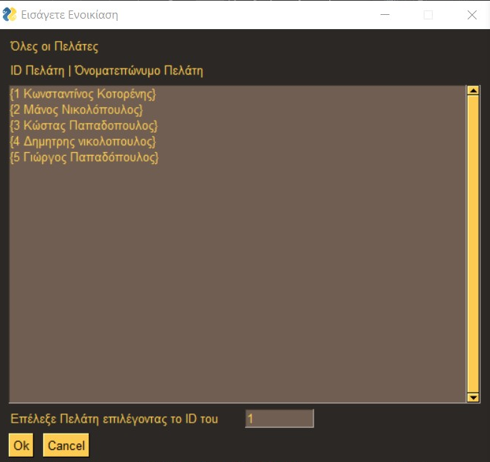 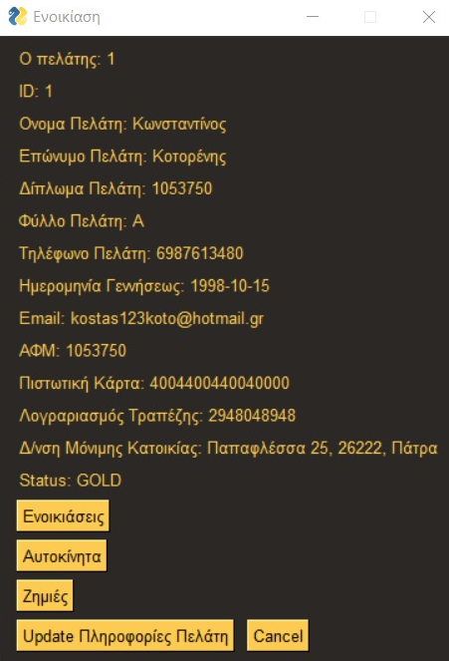

Figure 8: Προβολή πελατών Figure 9: Πληροφορίες πελάτη

Ο χρήστης μπορεί να προβάλει όλες τις ενοικιάσεις που έχει κάνει ο συγκεκριμένος πελάτης, όλα τα αυτοκίνητα που έχει χρησιμοποιήσει ο συγκεκριμένος χρήστης και τις ζημιές που έχει κάνει.

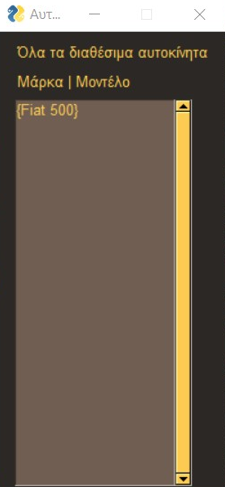 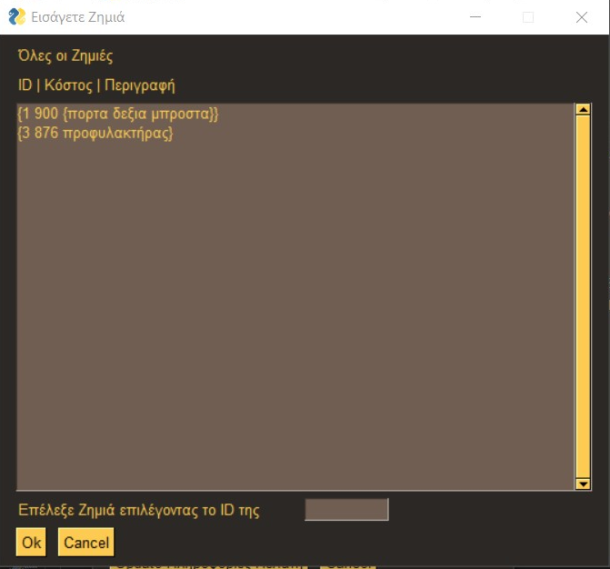 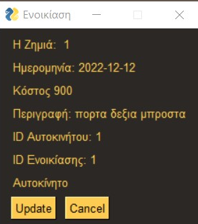

Figure 10: Αυτοκίνητα που Figure 11, Figure 12: Προβολή ζημιών που έχει προκαλέσει ο πελάτης

έχει χρησιμοποιήσει ο πελάτης

Τέλος ο χρήστης έχει τη δυνατότητα να ενημερώσει τα στοιχεία του πελάτη. Η λειτουργεία αυτή βοηθάει τον χρήστη σε περιπτώσεις όπου έχουν γίνει λάθη.

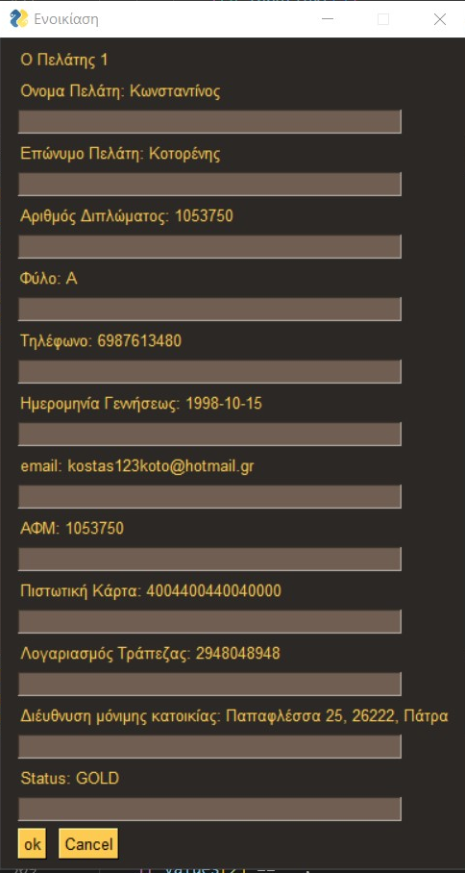

Figure 13: Ενημέρωση πληροφοριών πελάτη

* + 1. Ενοικιάσεις

Ο χρήστης της εφαρμογής έχει τη δυνατότητα να προβάλει τις σημερινές ενοικιάσεις καθώς και όλες τις ενοικιάσεις που έχουν γίνει (εικόνα 14) και στη συνέχεια να επιλέξει μία από αυτές για να προβάλει παραπάνω πληροφορίες που την αφορούν (εικόνα 15).

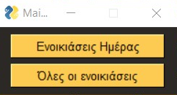

Figure 14: Επιλογή προβολής ενοικιάσεων ημέρας ή όλων

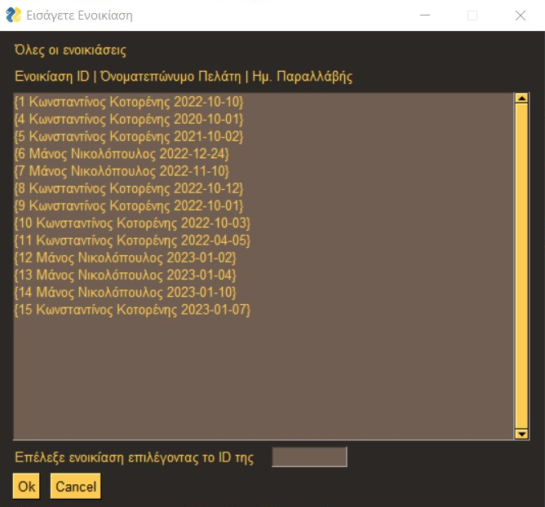

Figure 15: Προβολή όλων των ενοικιάσεων και επιλογή μίας

Στη συνέχεια ο χρήστης μπορεί να δει όλες τις πληροφορίες του πίνακα ενοικίαση. Επίσης σε αυτό το νέο παράθυρο προβάλλονται το όνομα και το επίθετο του πελάτη που έκανε την ενοικίαση, τα μαγαζιά παραλαβής και παράδοσης με όλες τις πληροφορίες τους που λαμβάνονται από τον πίνακα «Κατάστημα». Προβάλλονται ακόμα τις υπηρεσίες που προσφέρει η ασφάλεια που επέλεξε ο πελάτης, από τον πίνακα «Ασφάλεια» καθώς και δίνονται οι πληροφορίες του αυτοκινήτου που δόθηκε στον πελάτη που καλούνται από τους πίνακες «Παρέχει» και «Αυτοκίνητο».

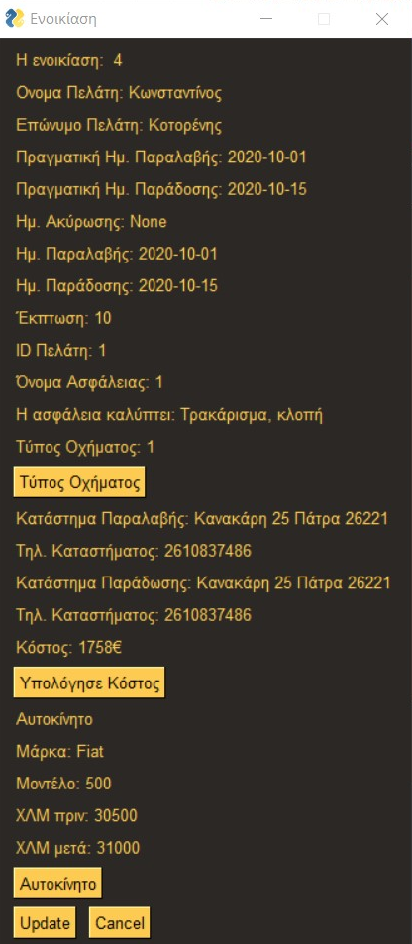 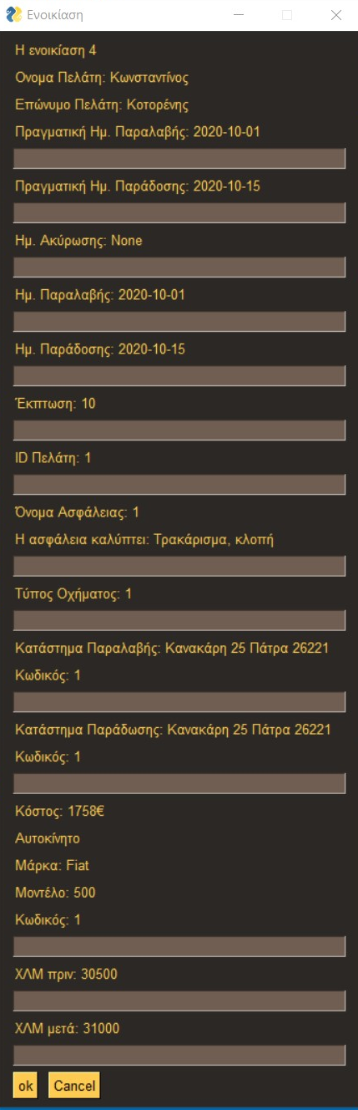

Figure 16: Προβολή στοιχείων ενοικίασης Figure 17: Ενημέρωση στοιχείων ενοικίασης

Μέσα από αυτή τη σελίδα ο χρήστης μπορεί ακόμα να δει πληροφορίες σχετικά με τον τύπο οχήματος (εικόνα 18) που έχει επιλέξει ο πελάτης, πληροφορίες σχετικά με το αυτοκίνητο (εικόνα 19) που έχει δοθεί στον πελάτη, καθώς και να υπολογίσει το συνολικό κόστος (εικόνα 20) που έχει να πληρώσει ο πελάτης. Αφού υπολογιστεί το κόστος ο χρήστης μπορεί να πατήσει ΟΚ και θα γίνει καταγραφή στον πίνακα των οικονομικών συναλλαγών. Σε περίπτωση που αυτή η διαδικασία έχει γίνει ήδη ο χρήστης μπορεί να πατήσει το ΟΚ και θα γίνει απλά ενημέρωση της υπάρχουσας καταγραφής. Το κόστος υπολογίζεται αυτόματα με βάση το πόσες μέρες είχε ο χρήστης το αυτοκίνητο, την ασφάλεια που είχε επιλέξει, την πιθανή έκπτωση που μπορεί να είχε και το αν έκανε κάποια ζημιά κατά τη χρήση του αυτοκινήτου στην συγκεκριμένη ενοικίαση.

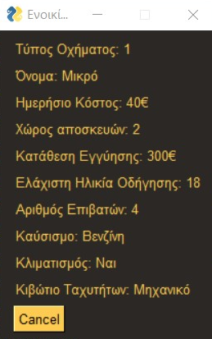 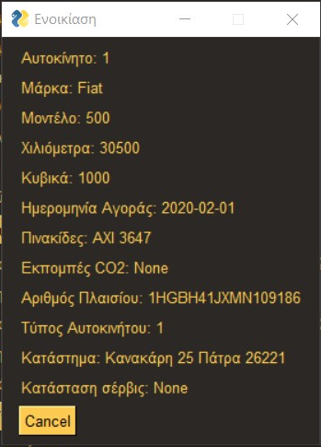

Figure 18: Προβολή τύπου οχήματος Figure 19: Προβολή αυτοκινήτου

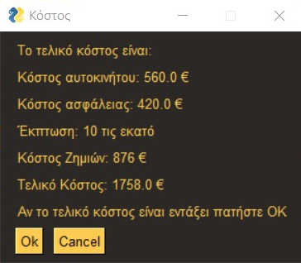 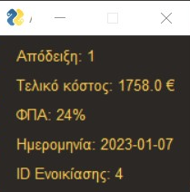 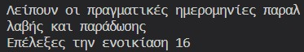

Figure 20: Προβολή συνολικού κόστους Figure 21: Προβολή απόδειξης Figure 22: Error σε περίπτωση που

λείπουν οι τιμές απαραίτητες να

υπολογιστεί το κόστος

* + 1. Στατιστικά

